Міністерство освіти і науки України

Національний університет “Львівська політехніка”

Кафедра ЕОМ



**Звіт**

З лабораторної роботи №1

З дисципліни: «Кросплатформні засоби програмування»

На тему:

«ОСНОВИ РОЗРОБКИ ПРОГРАМ МОВОЮ JAVA»

Виконав:

Лавро В. В.

Прийняв:

Іванов Ю. С.

**Львів 2023**

**Мета:** ознайомитися з базовими конструкціями мови Java та оволодіти навиками написання й автоматичного документування простих консольних програм мовою Java.

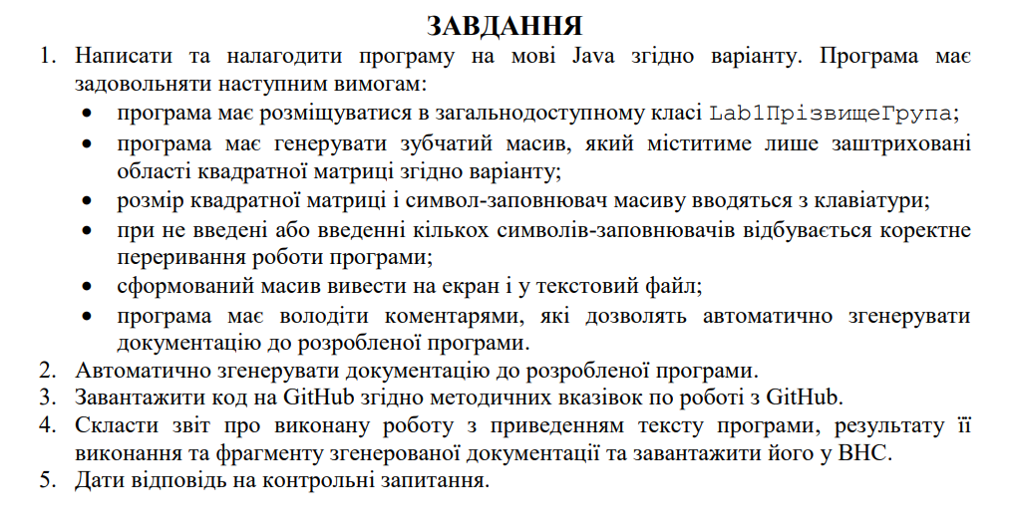

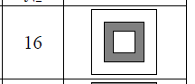

**Виконання:**

**Лістинг програми:**

import java.util.*;  
import java.io.*;  
  
public class Main {  
 public static void main(String[] args) throws IOException {  
 int size = 0;  
 System.*out*.print("Enter size\t");  
 Scanner scanner_in = new Scanner(System.*in*);  
 BufferedWriter writer = new BufferedWriter((new FileWriter("MyFile.txt")));  
 while (true) {  
 try {  
 size = scanner_in.nextInt(); // вводимо розмір матриці з клавіатури  
 if (size <= 3)// перевіряємо чи наша матриця є більшої розмірності ніж 3  
 {  
 System.*out*.print("The size of the matrix is less than 3!\nRepeat the input\t\t");// якщо ні то  
 // виводимо  
 // відповідний  
 // текст і просимо  
 // повторити ввід  
 size = scanner_in.nextInt();// вводимо розмір матриці з клавіатури  
 scanner_in.nextLine();  
 }  
 break;  
 } catch (Exception e) {  
 System.*out*.println("Incorrect input of int. Try again. ");  
 System.*out*.print("Enter size\t");  
 scanner_in.nextLine();  
 }  
 }  
 scanner_in.nextLine();  
 String filler;  
 System.*out*.print("Enter fill character\t");  
 filler = scanner_in.nextLine();// вводимо символ заповнювач з клавіатури)  
 while (true) {  
 if (filler.length() != 1) {  
 System.*out*.println("fill character must be one character!");  
 System.*out*.print("Enter fill character\t");  
 filler = scanner_in.nextLine();  
 } else  
 break;  
 }  
  
 // -2 тобто пропускаємо першу і оснанню лінію  
 char[][] arr = new char[size - 2][];  
  
 for (int i = 0; i < arr.length; i++) {  
 // перша і остання лінії мають бути довжиною як інпут тільки без першого і  
 // останнього символу  
 // всі інші мають мати тільки 2 символи по краям  
 arr[i] = new char[i == 0 || i == arr.length - 1 ? size - 2 : 2];  
 }  
  
 // заповнюєм наш зубчастий масив  
 for (int i = 0; i < arr.length; i++) {  
 for (int j = 0; j < arr[i].length; j++) {  
 arr[i][j] = (char) filler.codePointAt(0);  
 }  
 }  
  
 System.*out*.println();  
 for (int i = 0; i < arr.length; i++) {  
 char[] row = arr[i];  
  
 System.*out*.print(" ");  
  
 for (int j = 0; j < row.length; j++) {  
 System.*out*.print(row[j]);   
  
 if (row.length == 2 && j == 0) {  
 for (int k = 0; k < arr.length - 2; k++) {  
 System.*out*.print(" ");  
 }  
 }  
 }  
  
 System.*out*.println();  
 }  
  
 System.*out*.println();  
  
 scanner_in.close();  
 writer.flush();  
 writer.close();  
 }  
}

**Результати:**

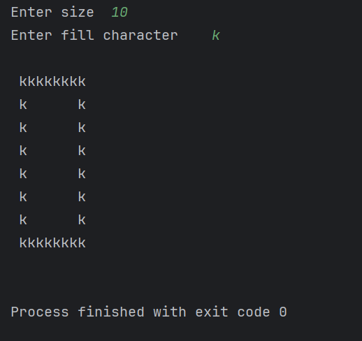

**Висновок:** ознайомився з базовими конструкціями мови Java та оволодів навиками написання й автоматичного документування простих консольних програм мовою Java.